กิจกรรมส่งเสริมการฝึกอาชีพการทำดอกไม้จันทน์และช่อดอกไม้ประดับ
(โรงเรียนผู้สูงอายุ)

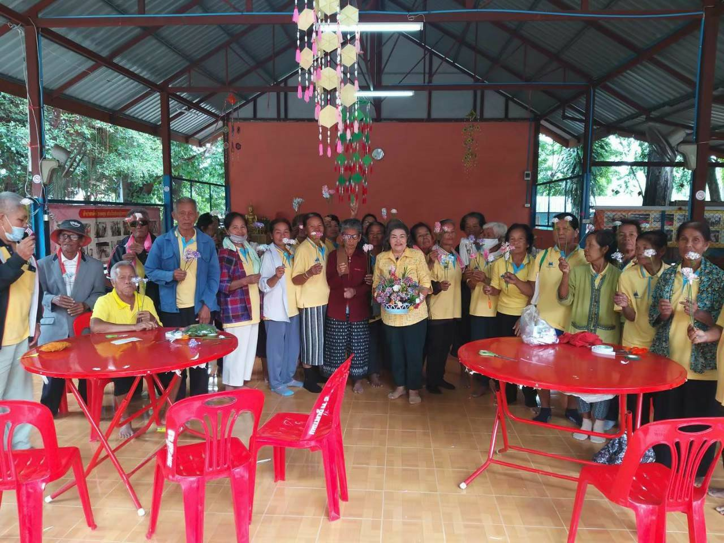

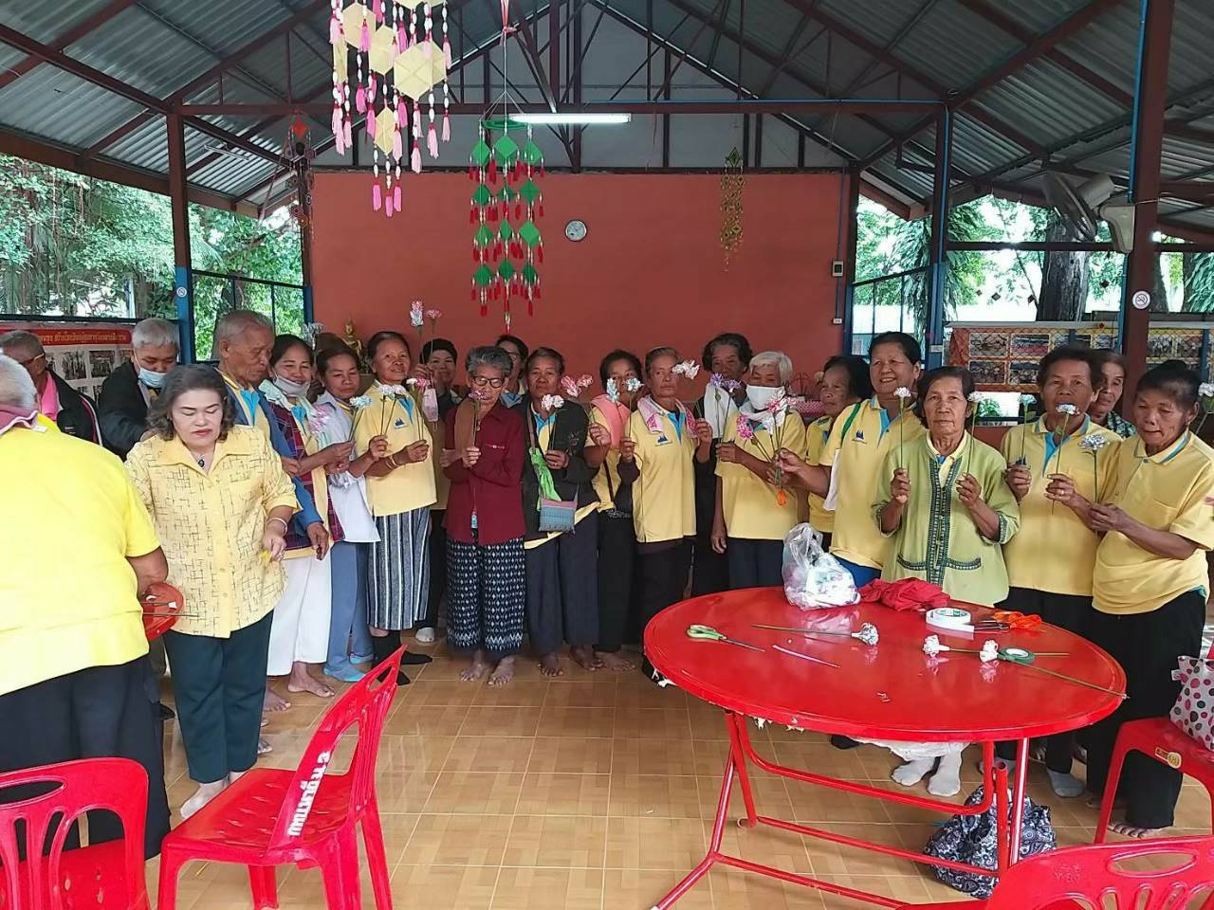

กิจกรรมส่งเสริมการฝึกอาชีพการทำดอกไม้จันทน์และช่อดอกไม้ประดับ
(โรงเรียนผู้สูงอายุ)

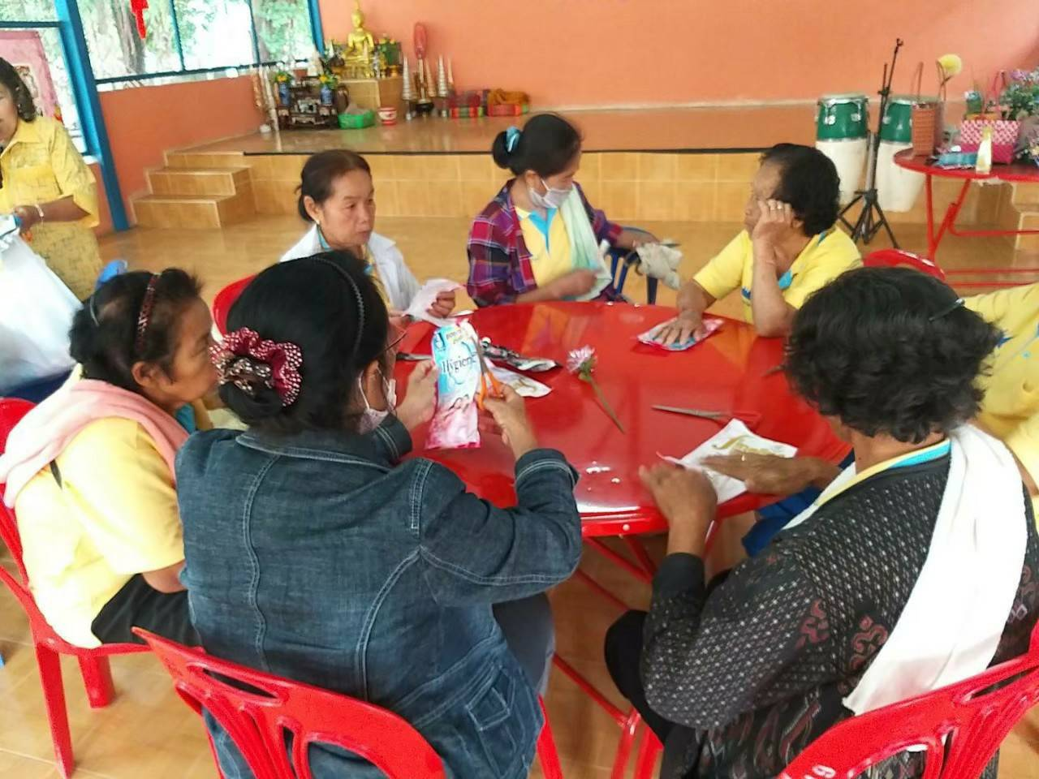
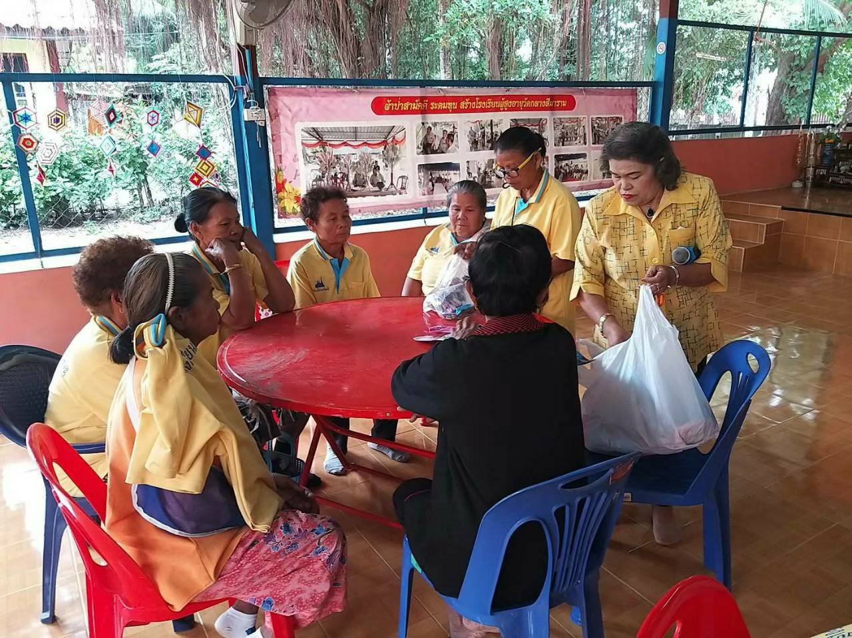

กิจกรรมส่งเสริมการฝึกอาชีพการทำดอกไม้จันทน์และช่อดอกไม้ประดับ
(โรงเรียนผู้สูงอายุ)

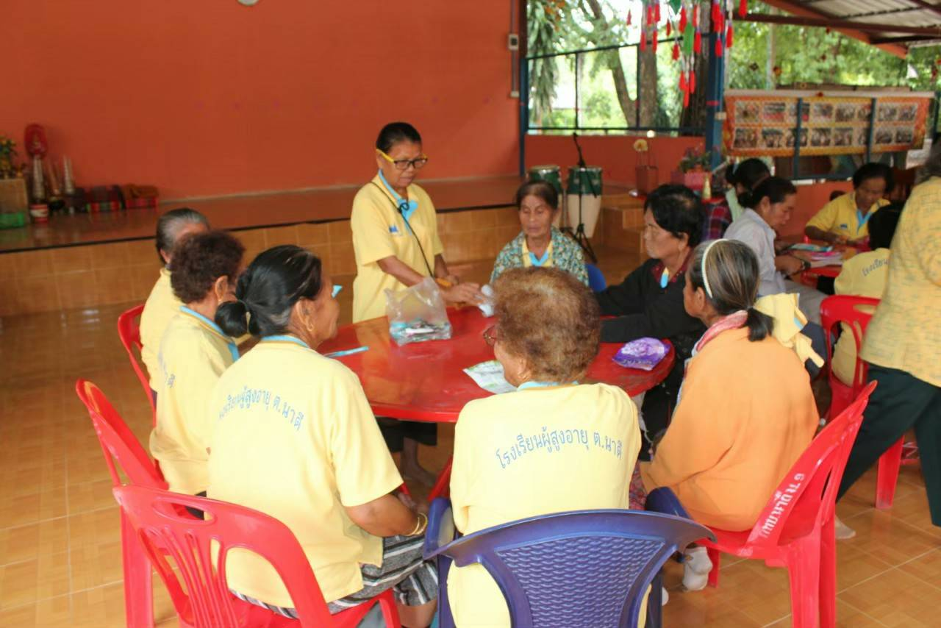
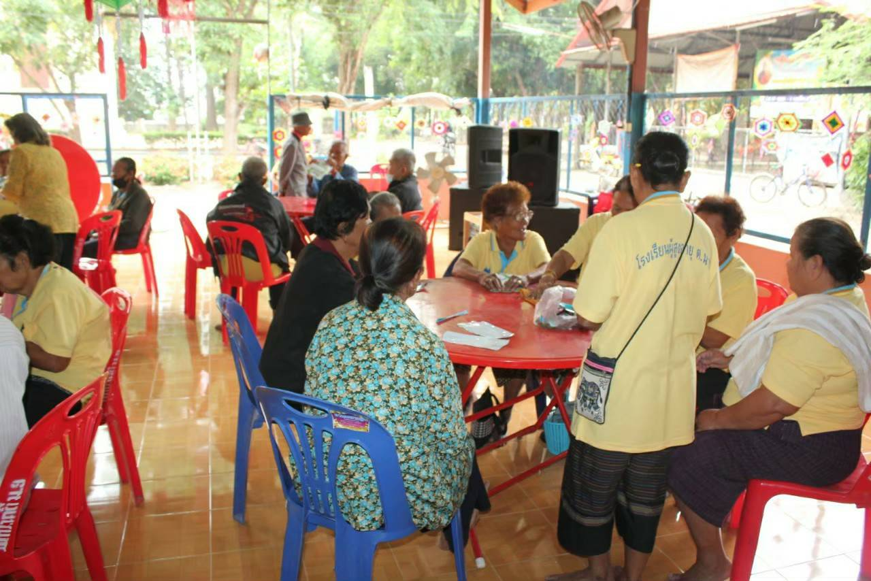

กิจกรรมส่งเสริมการฝึกอาชีพการทำดอกไม้จันทน์และช่อดอกไม้ประดับ
(โรงเรียนผู้สูงอายุ)
